

Disciplina: Programarea Procedurală
Lucrarea de laborator nr.3
Tema: Prelucrarea foilor Excel in VBA

A efectuat studentul: Popa Ilie gr.SD - 251

A controlat: asist.univ. R.Branişte

Chişinău 2026

CUPRINS

INTRODUCERE 3
Scopul lucrări 4
Condiții: 4
Sarcina 1: 5
Sarcina 2: 7
Sarcina 3: 8
Sarcina 4: 9
CONCLUZII 10

INTRODUCERE

În contextul digitalizării activităților profesionale și educaționale, dezvoltarea aplicațiilor informatice presupune nu doar însușirea conceptelor teoretice de programare, ci și aplicarea acestora în instrumente utilizate frecvent în activitatea practică. Un exemplu relevant îl constituie mediul Microsoft Excel, care, prin intermediul limbajului Visual Basic for Applications (VBA), permite extinderea funcționalităților standard ale foii de calcul și realizarea unor aplicații personalizate, capabile să automatizeze procese și să optimizeze prelucrarea datelor.
Lucrarea cu tema „Familiarizarea cu obiectele Foii de calcul, funcții și crearea macro-urilor în Excel” are drept scop aprofundarea utilizării practice a macro-urilor VBA pentru automatizarea operațiilor repetitive, manipularea și transferul datelor între foi de calcul, precum și realizarea interacțiunii cu utilizatorul prin elemente de control, cum ar fi butoanele de comandă. Aceste competențe sunt esențiale pentru crearea unor aplicații eficiente, flexibile și ușor de utilizat în cadrul pachetului Microsoft Office.
Obiectivul principal al lucrării constă în proiectarea și implementarea unor aplicații VBA care includ generarea aleatoare a valorilor numerice, clasificarea și distribuirea acestora pe foi distincte, calcularea principalilor indicatori statistici — maxim, minim, sumă, medie aritmetică și produs — precum și compararea perechilor de numere și afișarea rezultatelor în zone prestabilite ale foii de calcul. De asemenea, se urmărește dezvoltarea unei interfețe interactive prin crearea butoanelor dedicate executării și resetării operațiilor.
Prin realizarea acestei lucrări se consolidează cunoștințele fundamentale de programare în VBA și se dezvoltă abilități practice necesare automatizării și eficientizării activităților desfășurate în mediul Microsoft Office, competențe utile atât în procesul de instruire, cât și în activitatea profesională.
Scopul lucrări: Familiarizarea cu obiectele Foii de calcul, funcţii şi crearea
macroşilor pentru figuri plasate in foaia de calcul Excel. Sarcinile lucrării:
- Să fie elaborată o aplicaţie VBA, care va permite:
  - Pe Pagina1(Numere) în celulele A1-A20 să fie introduse aleator valori din intervalul (- 50;50).
  - Pe Pagina1(Numere) în celula C1 să se înscrie ”Cantitatea +”, iar în celula D1 să fie
introdusă cantitatea numerelor pozitive din celulele A1-A20.
  - Pe Pagina1(Numere) în celula C2 să se înscrie ”Cantitatea -”, iar în celula D2 să fie
introdusă cantitatea numerelor negative din celulele A1-A20.
  - Pe Pagina1(Numere) în celula C3 să se înscrie ”Cantitatea 0”, iar în celula D3 să fie
introdusă cantitatea numerelor egală cu 0 din celulele A1-A20.
  - Pe Pagina2(Pozitive) în celula B1 să se înscrie ”Pozitive” şi, începînd cu celula B2, într- o coloană să se înscrie toate numerele pozitive.
  - Pe Pagina3(Negative) în celula C1 să se înscrie ”Negative” şi, începînd cu celula D1,
într-un rînd să fie înscrise toate numerele negative.
  - Să se creeze butonul ”Cantitatea” pe Pagina1 ”Numere” .
  - Să se creeze butonul ”Mutare” pe Pagina 1 ”Numere”.

- De găsit elementul minimal și maximal, suma din diapozonul celuleor A1-A20 și media aritmetică. Aplicația Excel conține în jur de 400 de funcții predefinite pentru pagina de lucru.
- Scrieți un program ce determină maximul, minimul, media aritmetică și produsul numerelor, ce se află în diapazonul A1:A10 pe pagina ”Numere”. Înscrieți rezultatele calculelor cu titluri informative în celulele C2:D5. Rezolvați aceste probleme prin 2 metode.
- Scrieți un program, care din perechea de numere A2 și B2, A3 și B3 ,..., va selecta cel mai mare și-l va înscrie în coloana D, începînd cu celula D2. Creați un buton pentru ștergerea rezultatelor din coloanele A,B și D.

Condiții:
- Cantitatea perechilor de numere pentru comparare, dar și însăși numerele trebuie să fie generate aleator.
- În celulele A1, B1, D1 inscripțiile ”1-ul număr”, ”2-lea număr” și ”Cel mai mare” se introduc din program.
- Prodramul începe să se execute prin apăsarea pe buton, creat pe aceeși pagină.
- Creați un buton pentru ștergerea rezultatelor din coloanele A,B și D prin orice
metodă cunoscută de voi.

Sarcina 1:
- Să fie elaborată o aplicaţie VBA, care va permite:
  - Pe Pagina1(Numere) în celulele A1-A20 să fie introduse aleator valori din intervalul (- 50;50).
  - Pe Pagina1(Numere) în celula C1 să se înscrie ”Cantitatea +”, iar în celula D1 să fie
introdusă cantitatea numerelor pozitive din celulele A1-A20.
  - Pe Pagina1(Numere) în celula C2 să se înscrie ”Cantitatea -”, iar în celula D2 să fie
introdusă cantitatea numerelor negative din celulele A1-A20.
  - Pe Pagina1(Numere) în celula C3 să se înscrie ”Cantitatea 0”, iar în celula D3 să fie
introdusă cantitatea numerelor egală cu 0 din celulele A1-A20.
  - Pe Pagina2(Pozitive) în celula B1 să se înscrie ”Pozitive” şi, începînd cu celula B2, într- o coloană să se înscrie toate numerele pozitive.
  - Pe Pagina3(Negative) în celula C1 să se înscrie ”Negative” şi, începînd cu celula D1,
într-un rînd să fie înscrise toate numerele negative.
  - Să se creeze butonul ”Cantitatea” pe Pagina1 ”Numere” .
  - Să se creeze butonul ”Mutare” pe Pagina 1 ”Numer
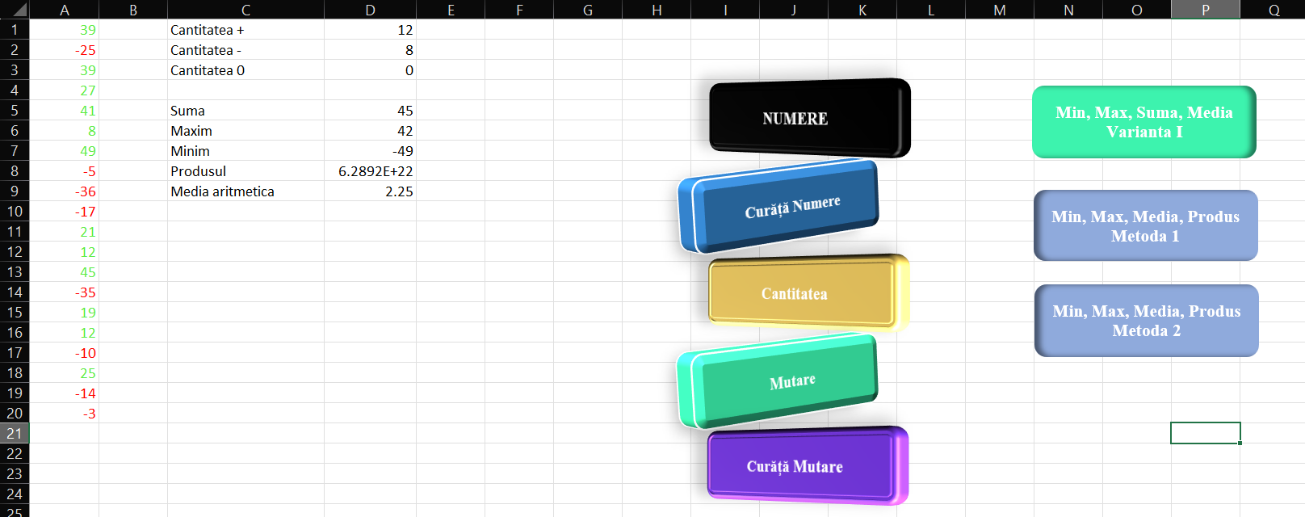
Fig.1.1 Screenshot foii “Numere”după apasarea figurei “Numere”

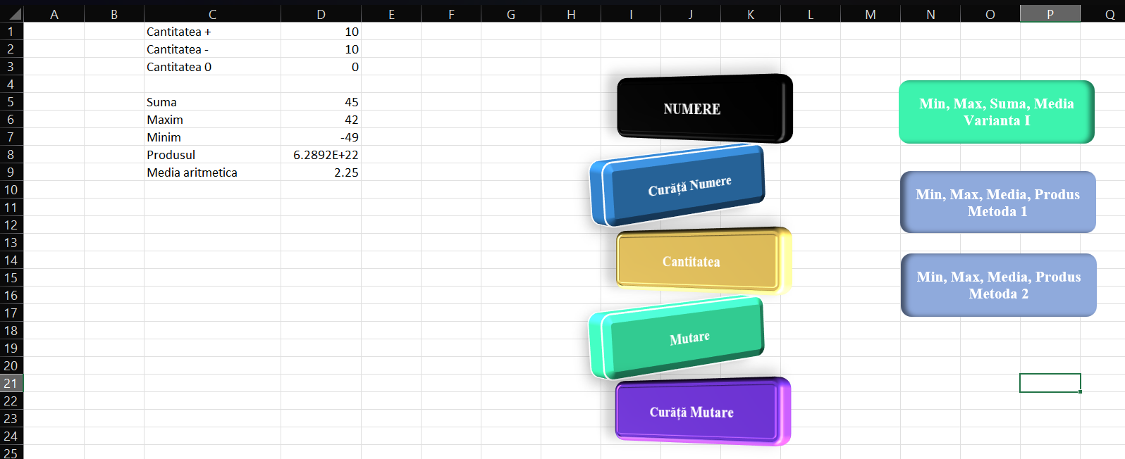
Fig.1.2 Screenshot foii “Numere”după apasarea figurei “Curata Numere”

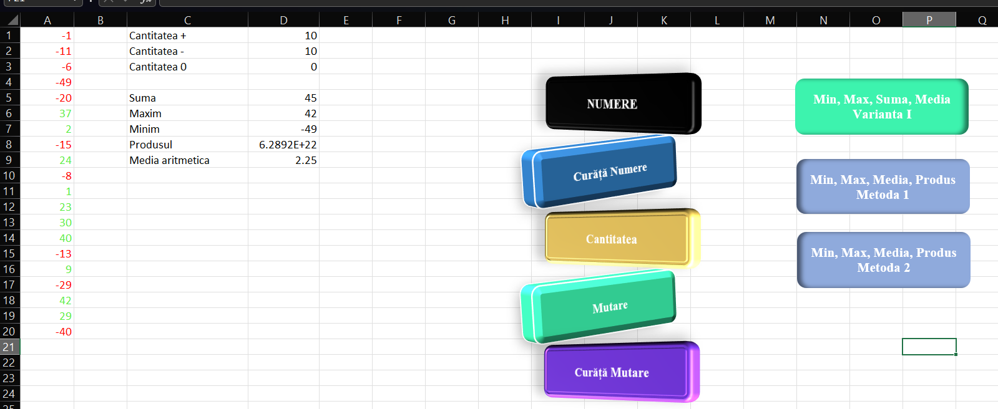
Fig. 1.3 Screenshot foii “Numere”după apasarea figurei “Cantitatea”
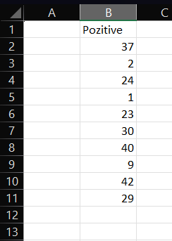
Fig.1.4 Screenshot foii “Pozitive”după apasarea figurei “Mutare”

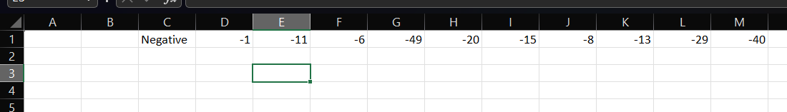
Fig.1.5 Screenshot foii “Negative”după apasarea figurei “Mutare”

Sarcina 2:
De găsit elementul minimal și maximal, suma din diapozonul celuleor A1-A20 și media aritmetică. Aplicația Excel conține în jur de 400 de funcții predefinite pentru pagina de lucru.


Fig.1.5 Screenshot foii “Numere”după apasarea figurei “Min,Max,Suma,Produs, Varianta I”

Sarcina 3:
Scrieți un program ce determină maximul, minimul, media aritmetică și produsul numerelor, ce se află în diapazonul A1:A10 pe pagina ”Numere”. Înscrieți rezultatele calculelor cu titluri informative în celulele C2:D5. Rezolvați aceste probleme prin 2 metode.
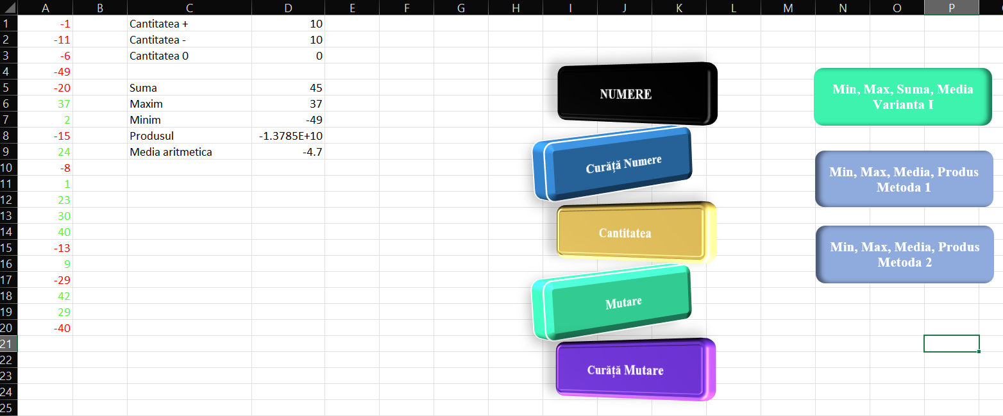

Fig.2. Screenshot foii “Numere”după apasarea figurei “Min,Max, Produs, Varianta II

Sarcina 4:
Srrieți un program, care din perechea de numere A2 și B2, A3 și B3 ,..., va selecta cel mai mare și-l va înscrie în coloana D, începînd cu celula D2. Creați un buton pentru ștergerea rezultatelor din coloanele A,B și D.

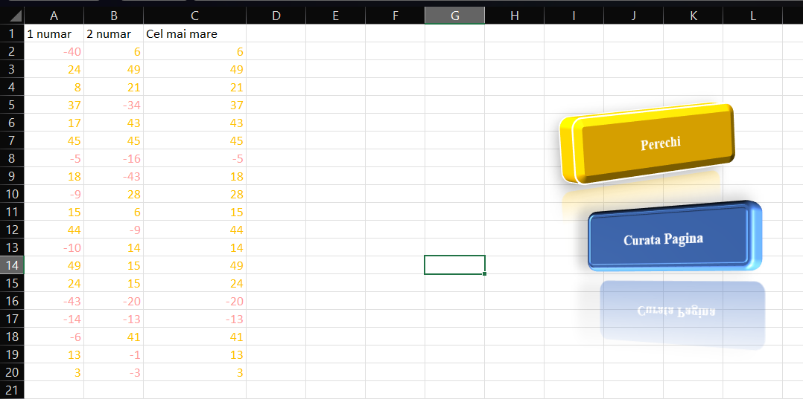
Fig.5. Screenshot foii “Perechi”

CONCLUZII

În cadrul acestei lucrări de laborator a fost analizată și aplicată utilizarea limbajului Visual Basic for Applications (VBA) pentru dezvoltarea aplicațiilor interactive în mediul Microsoft Excel. Activitatea a urmărit formarea deprinderilor practice privind utilizarea obiectelor foii de calcul, integrarea funcțiilor predefinite și elaborarea macro-urilor destinate automatizării operațiilor de calcul și gestionare a datelor.
Pe parcurs au fost dezvoltate patru aplicații distincte, fiecare având rolul de a evidenția diferite modalități de prelucrare a datelor. Prima aplicație a demonstrat generarea și clasificarea valorilor numerice, precum și distribuirea acestora pe foi diferite în funcție de criterii stabilite. A doua aplicație a valorificat funcțiile predefinite pentru determinarea principalilor indicatori statistici ai unui set de date. Cea de-a treia aplicație a evidențiat implementarea acelorași calcule prin metode diferite de programare VBA, subliniind flexibilitatea limbajului. A patra aplicație a ilustrat utilizarea structurilor condiționale pentru compararea valorilor și gestionarea interactivă a datelor.
Prin realizarea acestor sarcini au fost consolidate competențele legate de manipularea celulelor și foilor de calcul, utilizarea structurilor repetitive și condiționale, precum și proiectarea interfețelor simple bazate pe butoane de comandă. Lucrarea a evidențiat eficiența automatizării proceselor repetitive și importanța programării VBA în optimizarea activităților desfășurate în Excel.
În concluzie, această activitate practică a contribuit la aprofundarea cunoștințelor privind programarea în VBA și la dezvoltarea abilităților necesare pentru prelucrarea și organizarea eficientă a datelor în mediul Microsoft Office.

